**Chatbot para venta/renta de inmuebles vía mensajería en redes sociales.**

Aunque la mayoría de los Chatbots de empresas privadas existen en su sitio web, algunos de ellos también funcionan atreves de aplicaciones populares de mensajería como Facebook, Messenger, Twitter, WhatsApp, etc.

Las empresas de cualquier tamaño y en cualquier industria pueden usar los Chatbots para ayudar a mover clientes potenciales a través de su embudo de ventas, aumentar la satisfacción del cliente y mejorar sus resultados. Pueden ayudarlo a convertir clientes potenciales en clientes de manera más eficiente y proporcionarle datos que puede utilizar para informar sobre sus esfuerzos de marketing y ventas.

Los especialistas en ventas también pueden utilizar los datos que recopilan los sistemas de chat para determinar qué contenido deben proporcionar el cliente potencial. En el caso de ventas o renta de inmuebles, estos datos sirven para saber en qué tipo propiedad está interesado el cliente, y así hacer una depuración más exacta de lo que el cliente está buscando. Esto es importante para el vendedor y así poder ofrecerle la mejor oferta.

Los trabajadores humanos ya no tienen que dedicar su tiempo a aquellos que nunca solo buscan pasar el tiempo y buscan comparar precios, en cambio, pueden centrar sus esfuerzos en aquellos que realmente están interesados ​​en los que buscan realmente un lugar donde vivir.



**Problema de negocio**

Además de que la venta de inmuebles es un negocio altamente competido y difícil de mantener vivo, se pierde demasiado tiempo al momento de identificar compradores en potencia debido a los llamados **compradores fantasma**.

Los **compradores fantasma** son aquellas personas que solo están interesado en algunos detalles del inmueble y realmente no están buscando su compra. Esta información la usan para poder ellos comparar precios, necesidades, ubicaciones, etc. Y poder mejorar la oferta/demanda de sus inmuebles. Estos tipos personas también llaman sin fines de obtener alguna información, solamente lo hacen para perder el tiempo y no aburrirse.

Al momento de implementar una solución con IA nos facilita el manejo del tiempo de vendedores al desechar los **compradores fantasmas** y así solo enfocarse en compradores en potencia, lo cual facilitaría mucho la conclusión de la misma venta ya que el vendedor tendría la información necesaria sobre las necesidades, presupuesto, ubicación que el comprador en potencia está buscando.



|  |  |  |  |  |
| --- | --- | --- | --- | --- |
| **Socios**  **Clave:**  **-Empresa privada dedicada a ventas de inmuebles** | **Actividades**  **Clave:**  **-Mejor oferta inmobiliaria**  **-Depuración de compradores fantasma.** | **Propuesta de Valor**  **-Compradores con potencial real**  **-Información de las necesidades reales del comprador para su inmueble**  **-Facilita la venta del inmueble**  Casa, Icono, Símbolo, Firmar, Inmuebles, Edificio  Dinero, Rico, Hombre, Jefe, Relajante | **Relación con**  **Clientes:**  **-Información para potenciar la venta.**  **-Mantener una venta activa, con compradores reales** | **Segmentos de**  **Cliente:**  **-Compradores reales que buscan inmuebles.**  **-Catalogo adecuado que se adecue a sus necesidades inmobiliarias.**  Inversión, Hipoteca, Casa, Dinero En Efectivo, Negocio |
| **Recursos**  **Clave:**  **-BD inmobiliaria**  **-Plataforma Dialogflow** | **Canales:**  **-Redes sociales, mensajería personal del cliente.**  **\*WhatsApp**  **\*Messenger**  **\*Telegram** |

**Lienzo de negocio**

**Servicios, Productos y/o Herramientas**



**Google Cloud (GCP)**

Google Cloud Platform se trata de la suite de infraestructuras y servicios que Google utiliza a nivel interno y, ahora, disponible para cualquier empresa, de tal forma que sea aplicable a multitud de procesos empresariales.

Cuando hablamos de Google Cloud Platform (GCP), estamos ante todas las herramientas de Google disponibles en la nube que hasta ahora se ofrecían por separado. Este conjunto de servicios ofrece prestaciones muy dispares; desde machine learning hasta Inteligencia artificial pasando por [el big data](https://www.incentro.com/es-es/blog/stories/que-es-big-data/), todo englobado bajo el paraguas del cloud computing.



**Dialogflow**

Es una plataforma de comprensión de Lenguaje Natural (PNL o PLN) que se utiliza para diseñar e integrar una interfaz de usuario conversacional en aplicaciones móviles, aplicaciones web, dispositivos, bots, sistemas de respuesta interactivos y usos relacionados. Un agente de Dialogflow es similar a un agente de un centro de llamadas humano. Lo entrenas para que se encargue de las situaciones de conversación esperadas; el entrenamiento no tiene que ser demasiado explícito.



**Cloud SQL**

Cloud SQL para MySQL es un servicio de base de datos totalmente gestionado que facilita la configuración, el mantenimiento y la gestión de bases de datos MySQL relacionales en Cloud Platform. Con el conector de Cloud SQL para MySQL, podemos acceder a la información de las bases de datos de Cloud SQL para MySQL en cualquiera de nuestras aplicaciones de **GCP**



**Mensajería Personal del cliente:**

El medio de comunicación elegido es Mensajería personal, ya que es posible que el cliente no quiera que otras personas de enteren de la compra de un inmueble, por lo que es una manera personal y en su momento anónima para él.

**Arquitectura de la solución**

 Imágenes de inmueble Historial del Precios de Características

comprador inmueble del inmueble **Google SQL**





******Comprador Agente Dialogflow PNL**



**Consideraciones regulatorias y éticas sobre el uso de la información.**

El sistema propuesto en este caso de uso de utilizara datos sensibles del cliente que este en comunicación con el Chatbot. **Así mismo bajo las condiciones regulatorias en el acuerdo de uso de Google Cloud Plataforms** :

- Google puede cambiar el permiso de acceso a los Datos almacenados:

*Sea necesario para cumplir con una ley aplicable, un reglamento aplicable, una orden judicial o un asesoramiento que emita una agencia o un ente regulador gubernamental (INAI)

*No tenga ningún otro tipo de impacto sustancial adverso sobre los derechos del Cliente en virtud de las Condiciones de Seguridad y Procesamiento de Datos (INAI).

- Google hace totalmente responsable del uso de los datos almacenados en la nube al cliente que contrate sus servicios

*El Cliente es responsable de todos los consentimientos y las notificaciones necesarios para permitir (a) el uso y la recepción de los Servicios por parte del cliente; y (b) el acceso de Google a los datos proporcionados por el Cliente, su almacenamiento y su procesamiento (incluidos los Datos del Cliente, si corresponde).

- Google solo usara los datos del cliente para conectividad entre API´s

*Google solo accederá a los Datos del Cliente o los usará a fin de proveer los Servicios y TSS al Cliente, o según especifique el Cliente, y no los usará para ningún otro producto, servicio o publicidad de Google. Google ha implementado y mantendrá protecciones técnicas, físicas y administrativas para proteger los Datos del Cliente, tal como se detalla en las Condiciones de Seguridad y Procesamiento de Datos.

Bajo las condiciones regulatorias de Meta (Facebook, Messenger, Instagram). Las conversaciones y los datos que se transmiten por la aplicación están **encriptados de punto a punto**. Por lo que nadie puede ver la información transmitida por la aplicación mas que el locutor y receptor (GCP).

La empresa inmobiliaria que usa el sistema de este caso de uso se tendrá que someter a los términos y condiciones sobre el Uso de datos personales de Meta y Google Cloud Plataforms, de otra forma no podrán usar su infraestructura.

**Implantación de la solución propuesta y posibles mejoras futuras**

La facilidad de usar Dialogflow y la forma en que se entrena al agente para su uso, hace que sea la plataforma mas adecuada a implementar. Con tan solo tener nuestra cuenta de Google nos permite tener los servicios de GCP por 12 meses sin costo.

Para el uso de la plataforma se puede hacer desde via web, sin necesidad de instalar aplicación alguna, ya que todo esta almacenado en la nube. El uso de la consola necesita tener conocimiento básico de chatbot para poder usarlo. El **entrenamiento del agente** de Dialogflow se hace al momento de configurar el mismo (eventos , frases de entrenamiento , intenciones).

**Bajo el uso de Frases de entrenamientos y** un algoritmo de IA , el agente puede identificar a los cliente potenciales, mostrarles los inmuebles que mas se acerquen a sus necesidades y si es necesario contactar directamente con un vendedor para poder agendar una cita y ver el inmueble en venta.

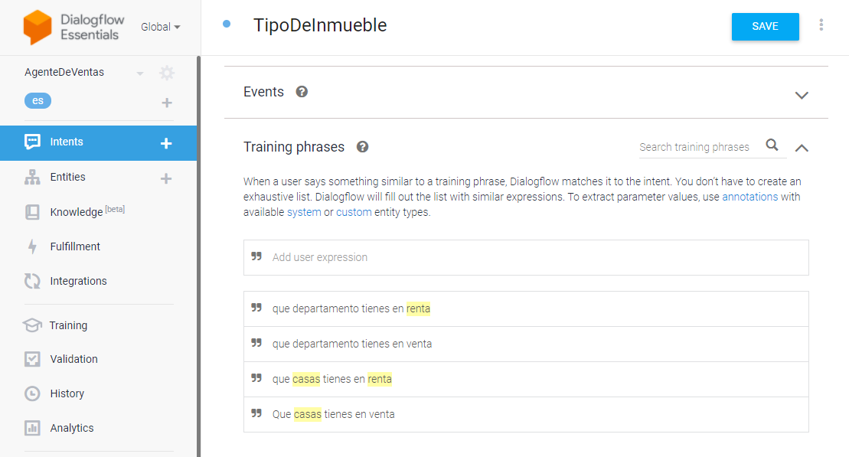

Dialogflow también permite tener un historial de conversaciones, analizar las respuestas y los usuarios que han preguntado por el servicio, tendencias, etc. Bajo estos datos que proporciona la plataforma, se puede tomar **decisiones a base de la información y los datos** proporcionados para una mejora en el área de Marketing y ventas.

**Conclusiones**

El caso de uso explicado en el presente documento es una solución fácil y accesible para cualquier privada enfocada a temas inmobiliarios para mejorar sus ventas y marketing de una forma innovadora y fácil. Google Cloud Plataform es una solución que permite a cualquier empresa adentrarse al mundo de la IA y así alcanzar sus objetivos por medio de la tecnología, ahorrando recursos y tiempos.

Los vendedores inmobiliarios pueden verse muy beneficiados al saber que no van a tener que lidiar con **compradores fantasmas** que solo buscan el beneficio personal de la información y no piensan en comprar algo que la empresa este ofreciendo. Así mismo el uso de la plataforma DialogFlow hace que el uso del chatbot sea algo invisible para el comprador, las herramientas de META (Messenger, WhatsApp), hace que la aplicación sea de fácil acceso al comprador.

**Bibliografía**

*DialogFlow.* (2021, 1 enero). What is DialogFlow. (s. f.). https://www.dialogflow.com

*Condiciones del Servicio de Google Cloud Platform* | Google Cloud Platform Terms. (s. f.). Google Cloud. https://cloud.google.com/terms?hl=es

*Google Cloud Plataform*. (s. f.). Cloud SQL: for PostgreSQL, MySQL & SQL Server | Cloud SQL: Relational Database Service |. Google Cloud. https://cloud.google.com/sql

**Imágenes:**

*imágenes publicas sin derechos de autor*. (s. f.). pixabay. https://pixabay.com/

**Resumen Ejecutivo**

Aunque la mayoría de los Chatbots de empresas privadas existen en su sitio web, algunos de ellos también funcionan atreves de aplicaciones populares de mensajería como Facebook, Messenger, Twitter, WhatsApp, etc.

Las empresas de cualquier tamaño y en cualquier industria pueden usar los Chatbots para ayudar a mover clientes potenciales a través de su embudo de ventas, aumentar la satisfacción del cliente y mejorar sus resultados. Pueden ayudarlo a convertir clientes potenciales en clientes de manera más eficiente y proporcionarle datos que puede utilizar para informar sobre sus esfuerzos de marketing y ventas.

Los **compradores fantasma** son aquellas personas que solo están interesado en algunos detalles del inmueble y realmente no están buscando su compra. Esta información la usan para poder ellos comparar precios, necesidades, ubicaciones, etc. Y poder mejorar la oferta/demanda de sus inmuebles. Estos tipos personas también llaman sin fines de obtener alguna información, solamente lo hacen para perder el tiempo y no aburrirse.

Las herramientas a usarse para este caso de uso provienen de la plataforma en la nube de Google llamada **Google Cloud Plataform (GCP)** , las cuales serian Dialogflow y Cloud SQL , para la plataforma **META** serian las herramientas de mensajería como WhatsApp o Messenger como principal vía de comunicación con la empresa inmobilaria.

La facilidad de usar Dialogflow y la forma en que se entrena al agente para su uso, hace que sea la plataforma más adecuada a implementar. **Bajo el uso de Frases de entrenamientos y** un algoritmo de IA , el agente puede identificar a los cliente potenciales, mostrarles los inmuebles que mas se acerquen a sus necesidades. se puede tomar **decisiones a base de la información y los datos** proporcionados para una mejora en el área de Marketing y ventas.